Postulación Rio2C

Mayo 2020

Datos de la Empresa
Razón Social
Nombre Fantasía
RUT
Rubro
Naturaleza Jurídica  (marque la que corresponda) | Cooperativa
 | Sociedad Anónima
 | Sociedad de Responsabilidad Limitada (S.R.L.)
 | Sociedad Colectiva
 | Sociedad en Comandita
 | Sociedad de Capital e Industria
 | Sociedad de Hecho
 | Unipersonal
Ciudad
Domicilio
Código CIIU (5 dígitos)
Utiliza la siguiente plataforma como guía http://www4.ine.gub.uy/sistemas/hvulcano.aspx
¿Cuál es el tamaño de su empresa?  Marque con una X  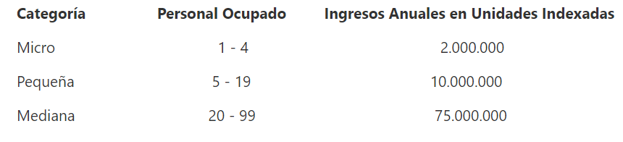 | Micro
 | Pequeña
 | Mediana
 | Grande

Datos de la persona que postula para asistir
Nombre
Cargo
Mail
Celular

Proyectos a presentar en RIO2C
Proyecto 1
Nombre
Formato
Etapa en la que se encuentra
Principales roles técnicos confirmados
Principales roles artísticos confirmados
Sinopsis (máximo 350 caracteres con espacios)
Link a teaser o material audiovisual disponible
Proyecto 2
Nombre
Formato
Etapa en la que se encuentra
Principales roles técnicos confirmados
Principales roles artísticos confirmados
Sinopsis (máximo 350 caracteres con espacios)
Link a teaser o material audiovisual disponible
Proyecto 3
Nombre
Formato
Etapa en la que se encuentra
Principales roles técnicos confirmados
Principales roles artísticos confirmados
Sinopsis (máximo 350 caracteres con espacios)
Link a teaser o material audiovisual disponible
Argumente su interés en participar de RIO2C (máximo 500 caracteres con espacios)

Nota: La presentación de este formulario, implica la aceptación de las bases de la convocatoria.

